CALENDARIO LITURGICO SETTIMANALE

30 Dicembre 2012 al 6 Gennaio 2013

DOM. 30  Nell’ottava del Natale del Signore | 7.30  8.30  10.30  18.00 | Intenzione dell’offerente  S. Caterina: intenzione dell’offerente  per tutti i parrocchiani  intenzione dell’offerente
LUN. 31  VII giorno dell’ottava  di Natale | 17.00 | S.Messa Vigiliare e canto del TE DEUM  di ringraziamento  Anacleta Molteni
MAR. 1  Ottava del Natale nella circoncisione del Signore | 7.30  8.30  10.30  17.30  18.00 | Fam. Ratti e Dozio  S. Caterina: intenzione dell’offerente  S. Messa solenne  Vespri con il canto del Vieni Creator  Intenzione dell’offrerente
MER. 2  Ss. Basilio e Gregorio | 18.00 | S.Francesco: Fam. Carnio
GIO. 3  Feria | 16.00  18.00 | alla residenza anziani: intenzione dell’offerente  S. Caterina: intenzione dell’offerente
VEN. 4 | 18.00 | Alice e Mario
SAB. 5  Messa Vigiliare | 15.00  17.00 | Confessioni  Messa Vigiliare Vespertina dell’Epifania del Signore
DOM. 6  Epifania del Signore | 7.30  8.30  10.30  15.00  18.00 | intenzione dell’offerente  S. Caterina: intenzione dell’offerente  S. Messa solenne accompagnata dalla Schola Cantorum  Bacio a Gesù Bambino  intenzione dell’offerente
Don Ottavio : 031650103 – 3383317106
Don Piero : 031696734 – 3392643705
Oratorio : 031650145
segreteriaparrocchiale@alice.it
via A. Appiani 24, 22046 Merone

PARROCCHIA Ss. GIACOMO e FILIPPO MERONE

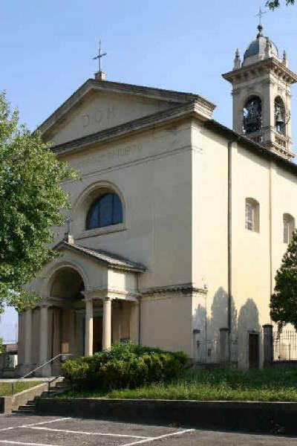
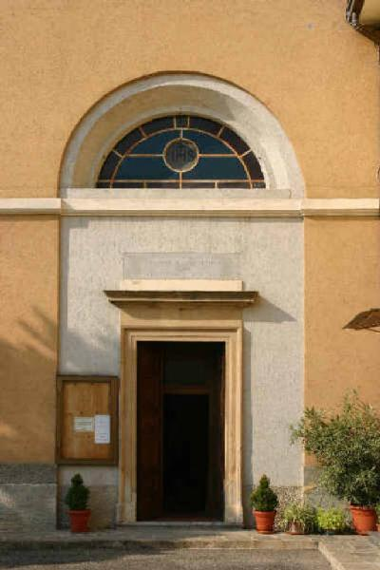

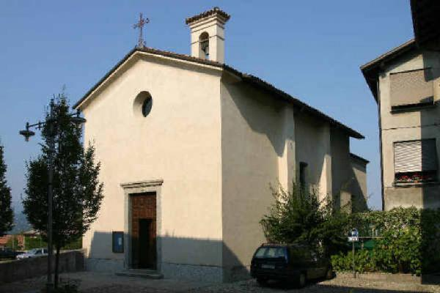
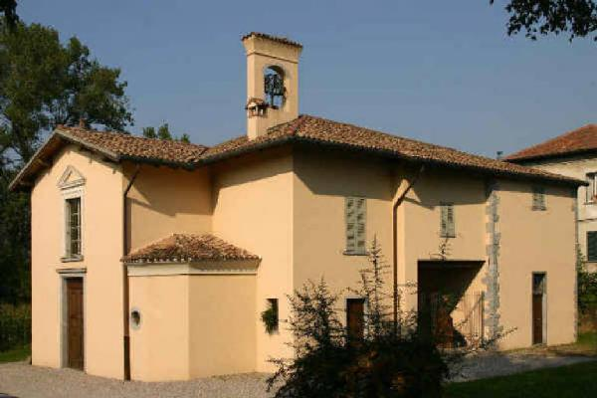

30 DICEMBRE 2012 – Anno I , n7

DOMENICA NELL’OTTAVA DEL NATALE
Cristo Verbo e Sapienza di Dio
Pr 8, 22-31 : La Sapienza eterna di Dio, con lui partecipe della creazione, ha posto sue delizie tra i figli dell’uomo.
Sal 2 :Oggi la luce risplende su di noi.
Col 1,13b 15-20: Cristo immagine del Dio invisibile, per mezzo del quale sono state create tutte le cose
Gv 1, 1-14: Il Verbo, che è dal principio e per mezzo del quale sono state create tutte le cose, si fece carne.

Dio si fa Bambino
«Il Verbo si fece carne» (Vangelo, Gv 1,14): Dio si fa bambino. Di fronte a questo evento non possiamo fermarci ai pur buoni sentimenti che ci portiamo nel cuore e che ci hanno condotto fin qui. Il Natale è un evento prodigioso, inaudito e, nello stesso tempo, di una normalità sconcertante. L’Onnipotente, l’Eterno, l’Infinito, il Re del cielo, Colui che è del mondo il Creatore viene al mondo – ecco il prodigio. Ci viene incontro come un bambino. Esattamente come i nostri bambini – ecco la normalità sconcertante. Siamo chiamati in questo santo giorno a contemplare la strada che Dio ha scelto per salvarci. Il Natale si capisce fino in fondo alla luce della Pasqua di morte e risurrezione: il motivo per cui Dio è venuto nel mondo. Nato da Maria Vergine e custodito da Giuseppe, il giusto, Dio ci viene incontro in una famiglia. Anche il Figlio di Dio ha imparato la propria umanità vivendola e soffrendola insieme in famiglia. Celebrare il Santo Natale è, per questa ragione, un’occasione privilegiata per riconoscere grati la strada che Dio ci ha donato per diventare uomini. Quella strada dell’amore che trova nella famiglia la sua prima e originaria espressione. Così ci ha detto Benedetto XVI. In questa notte santa Dio è vicino alle famiglie che vivono prove affettive e soffrono per la crisi che toglie lavoro, prospettiva ai giovani, sicurezza ai pensionati.
Chiamati a essere figli nel Figlio
Un uomo è veramente libero quando accoglie il suo essere figlio e ne fa consapevole esperienza. Più che mai nella nostra società – così segnata da mille solitudini – questo è il bisogno primario. Per diventare uomini maturi e riusciti, capaci di identità e di relazione, bisogna aver coscienza del mistero della nascita. Ogni uomo che nasce è voluto ed amato da Dio. Nessuno è frutto del caso. Nel Salvatore Bambino impariamo ad essere figli nel Figlio. «A quanti lo hanno accolto ha dato potere di diventare figli di Dio: a quelli che credono nel suo nome, i quali, non da sangue né da volere di carne né da volere di uomo, ma da Dio sono stati generati» (Vangelo, Gv 1,12-13). Ad ogni uomo, anche se ha alle spalle una relazione di paternità e maternità ferita o gravemente compromessa, è donata la possibilità di fare questa esperienza. In questa notte santa Dio è vicino ad ogni papà, ad ogni mamma, ad ogni figlio.
Il movimento della conversione
«Venne fra i suoi, e i suoi non lo hanno accolto» (Vangelo, Gv 1,11). Pur in un contesto del tutto diverso, l’evangelista Giovanni riprende lo stesso dato dell’evangelista Luca («per loro non c’era posto nell’alloggio» Lc 2,6). Il Papa commenta così: «Per il Salvatore del mondo, per Colui in vista del quale tutte le cose sono state create, non c’è posto… Colui che è stato crocifisso fuori dalla porta della città, è anche nato fuori della porta della città» (Benedetto XVI, L’infanzia di Gesù, 80). Anche noi battezzati
corriamo spesso il rischio di dimenticarci nel quotidiano di Gesù, il nostro amato Salvatore.
Una speranza attiva e fattiva
«Oggi la luce risplende su di noi» (Ritornello Salmo responsoriale). «Oggi per noi è discesa dal cielo la vera pace» (Canto allo spezzare del pane). Questo oggi e questo per noi tornano continuamente nella liturgia natalizia. E così la nascita del Signore apre la strada alla nostra rinascita, come recita la preghiera del Prefazio: «Oggi in Cristo, tuo Figlio, anche il mondo rinasce» (Prefazio). Per questo all’esasperazione di cui possiamo essere tentati in questi momenti duri e difficili, dobbiamo opporre la speranza di un nuovo inizio. Una speranza affidabile che guarda fiduciosa al futuro, perché è fondata su un bene già presente: il Dio vicino. Una speranza attiva e fattiva, fonte di una gratuita e tenace costruttività. Così, come ci ha detto il profeta Isaia, da questa notte santa «possiamo camminare nella luce del Signore» (Is 2,5). Amen. (A.Scola, Omelia Notte di Natale 2012)

ANNO DELLA FEDE
ARTICOLO DEL SANTO PADRE BENEDETTO XVI PER IL FINANCIAL TIMES
Tempo di impegno nel mondo per i cristiani
"Rendi a Cesare ciò che è di Cesare e a Dio ciò che è di Dio" fu la risposta di Gesù quando gli fu chiesto ciò che pensava sul pagamento delle tasse. Quelli che lo interrogavano, ovviamente, volevano tendergli una trappola. Volevano costringerlo a prendere posizione nel dibattito politico infuocato sulla dominazione romana nella terra di Israele. E tuttavia c’era in gioco ancora di più: se Gesù era realmente il Messia atteso, allora sicuramente si sarebbe opposto ai dominatori romani. Pertanto la domanda era calcolata per smascherarlo o come una minaccia per il regime o come un impostore.
La risposta di Gesù porta abilmente la questione ad un livello superiore, mettendo con finezza in guardia nei confronti sia della politicizzazione della religione sia della deificazione del potere temporale, come pure dell’instancabile ricerca della ricchezza. I suoi ascoltatori dovevano capire che il Messia non era Cesare, e che Cesare non era Dio. Il regno che Gesù veniva ad instaurare era di una dimensione assolutamente superiore. Come rispose a Ponzio Pilato: "Il mio regno non è di questo mondo".
I racconti di Natale del Nuovo Testamento hanno lo scopo di esprimere un messaggio simile. Gesù nacque durante un "censimento del mondo intero", voluto da Cesare Augusto, l’imperatore famoso per aver portato la Pax Romana in tutte le terre sottoposte al dominio romano. Eppure questo bambino, nato in un oscuro e distante angolo dell’impero, stava per offrire al mondo una pace molto più grande, veramente universale nei suoi scopi e trascendente ogni limite di spazio e di tempo.
Gesù ci viene presentato come erede del re Davide, ma la liberazione che egli portò alla propria gente non riguardava il tenere a bada eserciti nemici; si trattava, invece, di vincere per sempre il peccato e la morte.
La nascita di Cristo ci sfida a ripensare le nostre priorità, i nostri valori, il nostro stesso modo di vivere. E mentre il Natale è senza dubbio un tempo di gioia grande, è anche un’occasione di profonda riflessione, anzi un esame di coscienza. Alla fine di un anno che ha significato privazioni economiche per molti, che cosa possiamo apprendere dall’umiltà, dalla povertà, dalla semplicità della scena del presepe?
Il Natale può essere il tempo nel quale impariamo a leggere il Vangelo, a conoscere Gesù non soltanto come il Bimbo della mangiatoia, ma come colui nel quale riconosciamo il Dio fatto Uomo. E’ nel Vangelo che i cristiani trovano ispirazione per la vita quotidiana e per il loro coinvolgimento negli affari del mondo – sia che ciò avvenga nel Parlamento o nella Borsa. I cristiani non dovrebbero sfuggire il mondo; al contrario, dovrebbero impegnarsi in esso. Ma il loro coinvolgimento nella politica e nell’economia dovrebbe trascendere ogni forma di ideologia.
I cristiani combattono la povertà perché riconoscono la dignità suprema di ogni essere umano, creato a immagine di Dio e destinato alla vita eterna. I cristiani operano per una condivisione equa delle risorse della terra perché sono convinti che, quali amministratori della creazione di Dio, noi abbiamo il dovere di prendersi cura dei più deboli e dei più vulnerabili. I cristiani si oppongono all’avidità e allo sfruttamento nel convincimento che la generosità e un amore dimentico di sé, insegnati e vissuti da Gesù di Nazareth, sono la via che conduce alla pienezza della vita. La fede cristiana nel destino trascendente di ogni essere umano implica l’urgenza del compito di promuovere la pace e la giustizia per tutti.
Poiché tali fini vengono condivisi da molti, è possibile una grande e fruttuosa collaborazione fra i cristiani e gli altri. E tuttavia i cristiani danno a Cesare soltanto quello che è di Cesare, ma non ciò che appartiene a Dio. Talvolta lungo la storia i cristiani non hanno potuto accondiscendere alle richieste fatte da Cesare. Dal culto dell’imperatore dell’antica Roma ai regimi totalitari del secolo appena trascorso, Cesare ha cercato di prendere il posto di Dio. Quando i cristiani rifiutano di inchinarsi davanti ai falsi dèi proposti nei nostri tempi non è perché hanno una visione antiquata del mondo. Al contrario, ciò avviene perché sono liberi dai legami dell’ideologia e animati da una visione così nobile del destino umano, che non possono accettare compromessi con nulla che lo possa insidiare.
In Italia, molte scene di presepi sono adornate di rovine degli antichi edifici romani sullo sfondo. Ciò dimostra che la nascita del bambino Gesù segna la fine dell’antico ordine, il mondo pagano, nel quale le rivendicazioni di Cesare apparivano impossibili da sfidare. Adesso vi è un nuovo re, il quale non confida nella forza delle armi, ma nella potenza dell’amore. Egli porta speranza a tutti coloro che, come lui stesso, vivono ai margini della società. Porta speranza a quanti sono vulnerabili nelle mutevoli fortune di un mondo precario. Dalla mangiatoia, Cristo ci chiama a vivere da cittadini del suo regno celeste, un regno che ogni persona di buona volontà può aiutare a costruire qui sulla terra.

Proposte per un cammino

- MARTEDI’ 1 GENNAIO : GIORNATA MONDIALE DELLA PACE: leggi il Messaggio del Papa per la XLVI Giornata della Pace in www.vatican.va/

- DOMENICA 6 GENNAIO :
  - È LA GIORNATA MONDIALE DELL’INFANZIA MISSIONARIA:
  - alle ore 15.00 si terrà la funzione della Benedizione dei bambini e del Bacio a Gesù Bambino. Seguirà in oratorio lo “Spettacolo dell’Epifania” realizzato dai nostri ragazzi e l’estrazione della lotteria di S.Francesco.

- VENERDI’ 11 GENNAIO
in chiesa parrocchiale, alle ore 20,30 si celebrerà la S.Messa secondo la Divina Liturgia in rito Bizantino-Slavo, in preparazione alla Settimana di preghiera dell’unità dei cristiani, presieduta da Monsignor Francesco Braschi Dottore dell’Ambrosiana. Il rito è in uso principalmente e storicamente presso le chiese Ortodosse, che costituiscono il novantacinque per cento delle Chiese Cristiane Orientali, e presso i Cattolici di rito orientale, che costituiscono il cinque per cento delle Chiese Orientali. E’ di grande significato ecumenico e riscopre il tesoro comune della tradizione ecclesiale, è un gesto di memoria e di Comunione con la Chiesa di Oriente. Tra le espressioni creative, ha un posto rilevante il Coro che ripropone la tradizione del canto bizantino.

PROMEMORIA

- 1-3 Aprile 2013: Pellegrinaggio diocesano a Roma

